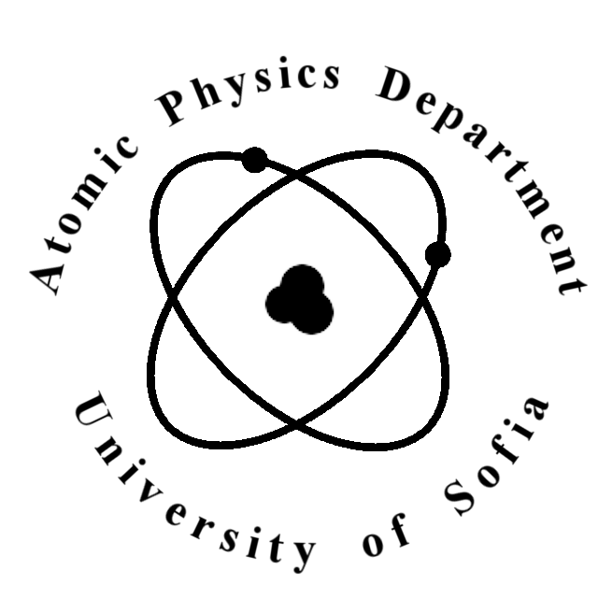 | КАТЕДРА “АТОМНА ФИЗИКА”  тел.: 8161 264; тел./факс: 862-25-46;  http://www.atomic.phys.uni-sofia.bg

До Факултетния съвет

на Физическия факултет

ДОКЛАД
от
ръководителя на катедра “Атомна физика”
проф. дфн Г. Райновски

Относно: възлагане на занятия на нехабилитирани и външни преподаватели и хоноруване

Уважаеми колеги,

Моля през летния семестър на 2019/2020 учебна година да бъде възложено на:

1. Гл. ас. д-р Орлин Станчев четенето на лекциите и воденето на упражненията на дисциплината „General astronomy II“ (Обща астрономия II) от учебния план на специалността Nuclear and Particle Physics, бакалавърска степен на обучение. Хорариумът на дисциплината е 30+0+30.

2. Гл. ас. д-р Мартин Джонголов четенето на лекциите и воденето на упражненията на дисциплината „Probability and Statistics in Physics“ (Вероятности и статистическа физика) от учебния план на специалността Nuclear and Particle Physics, бакалавърска степен на обучение. Хорариумът на дисциплината е: 30+0+30.

3. Проф. д-р Мишел Израел четенето на лекциите, воденето на практическите занятия и провеждането на изпитите на курсовете: “Физични фактори – биологично действие и защита” и “Метрология на нейонизиращите лъчения”, през летния семестър на 2019/2020 учебна година, срещу заплащане, съгласно приетите във физически факултет норми. И двата курса за избираеми за ОКС “бакалавър” и са с хорариум 30+0+30.

4. Гл. ас. д-р Елица Палова четенето на лекциите и воденето на упражненията на дисциплината “Увод в биофизиката”. Курсът е задължителен за студенти специалност „Медицинска физика”,ОКС “бакалавър”, редовна форма на обучение и е с хорариум 30+0+0, 3-ти курс.

5. Гл. ас. д-р Елица Павлова четенето на лекциите и воденето на упражненията на дисциплината “Луминесцентни методи за анализ в медико-биологичните изследвания”. Курсът е избираем за студенти ОКС “бакалавър”, редовна форма на обучение и е с хорариум 30+0+30.

- Гл. ас. д-р Лилия Владимирова – Михалева четенето на курса „Оптични инструменти и измервания в медицината”, избираем за студенти ОКС „бакалавър”, специалност МФ. Курсът е с хорариум 30+15+15.

- Гл. ас. д-р Пейчо Петков четенето на лекциите на следните дисциплини:
- „Ускорители и детектори на йонизиращи лъчения в медицината“, задължителна за студенти специалност „Медицинска физика“, ОКС „бакалавър“. Хорариум: 45+30+0.
- Съвременна изчислителна физика, задължителен за специалност ККТФ, ОКС „бакалавър“. Хорариум 30+0+30.
- Моделиране на взаимодействието на биологични молекули“, избираем за ОКС „бакалавър“. Хорариум 30+0+30.

4) “Accelerators and ionizing particle detectors in medicine”, избираем за студенти, пристигащи по програма Еразъм. Хорариум: 45+30+0.

Приложение: препис - извлечение от протокол № 407 от заседание на катедрен съвет.

09.01.2020 г. Ръководител на катедра
“Атомна физика”:
(доц. д-р Кр. Митев)

КАТЕДРА “АТОМНА ФИЗИКА”

ТЕЛ. 8161264; ТЕЛ.ФАКС: 862-25-46;
http://www.atomic.phys.uni-sofia.bg

К А Т Е Д Р Е Н С Ъ В Е Т

П Р О Т О К О Л № 396

Днес, 15.01. 2019 г., се проведе заседание на Катедрения съвет на катедра “Атомна физика”,при следния дневен ред:

1. Предзащита на дисертационен труд от редовния докторант в катедрата Мая Тановска

2. Атестиране и отчисляване на докторанти

3. Възлагане на четене на лекции на нехабилитирани и външни преподаватели и хоноруване на външни преподаватели

4. Разни

Присъстват: проф. дфзн Г. Райновски, проф. дфзн В. Русанов, проф. дфзн Д. Пресиянов, проф. дфзн Л. Литов, доц. д-р Б. Павлов, доц. д-р В. Кожухаров, доц. д-р И. Русинов, доц. д-р К. Гладнишки, гл. ас. д-р Г. Ванкова, гл. ас. д-р Д. Кочева, гл. ас. д-р П. Петков, гл. ас. д-р Стр. Георгиев, докторанти: Латина Асенова, Милена Стоянова, Иван Цанев, Мирослав Бончев,

Гости: проф. дфзн А. Пройкова, гл. ас. А. Андреева, Г. Михова студент, Ст. Вълков, физик, гл. ас. Н. Зографов, А. Петрова, Ст. Иванова, В. Тановски, Г. Тановска, Д. Георгиева, И. Димитров, доц. д-р Г. Златева, гл. ас. Л. Владимирова – Михалева, гл. ас. Е. Павлова.

По т. 3:

КС предлага на ФС да възложи четене на лекции на нехабилитирани или външни преподаватели както следва:

1. Гл. ас. д-р Орлин Станчев четенето на лекциите и воденето на упражненията на дисциплината „General astronomy II“ (Обща астрономия II) от учебния план на специалността Nuclear and Particle Physics, бакалавърска степен на обучение. Хорариумът на дисциплината е 30+0+30.

2. Гл. ас. д-р Мартин Джонголов четенето на лекциите и воденето на упражненията на дисциплината „Probability and Statistics in Physics“ (Вероятности и статистическа физика) от учебния план на специалността Nuclear and Particle Physics, бакалавърска степен на обучение. Хорариумът на дисциплината е: 30+0+30.

3. Възлага на проф. д-р Мишел Израел четенето на лекциите, воденето на практическите занятия и провеждането на изпитите на курсовете: “Физични фактори – биологично действие и защита” и “Метрология на нейонизиращите лъчения”, през летния семестър на 2018/2019 учебна година, срещу заплащане, съгласно приетите във физически факултет норми. И двата курса за избираеми за ОКС “бакалавър” и са с хораиум 30+0+30.

4. Гл. ас. д-р Елица Палова четенето на лекциите и воденето на упражненията на дисциплината “Увод в биофизиката”. Курсът е задължителен за студенти специалност „Медицинска физика”,ОКС “бакалавър”, редовна форма на обучение и е с хорариум 30+0+0, 3-ти курс.

5. Гл. ас. д-р Елица Палова четенето на лекциите и воденето на упражненията на дисциплината “Луминесцентни методи за анализ в медико-биологичните изследвания”. Курсът е избираем за студенти ОКС “бакалавър”, редовна форма на обучение и е с хорариум 30+0+30.

Протоколирал: Ръководител на катедра

(Т. Младенова) „Атомна физика”:

проф. дфзн Г. Райновски

образец № 2

